СОГЛАСОВАНО: УТВЕРЖДАЮ:

Начальник управления образования Директор гимназии №1
МО г. Кувандык и Кувандыкский ___Новокрещенова О.В.
район «_02_»_сентября_2010г
______________Самойлов А.Н. приказ № 1/9
«____»______________200

Программа принята на
педагогическом совете
протокол № 1
от «_30 »_августа__2010г

ПРОГРАММА РАЗВИТИЯ

«Повышение качества образования через совершенствование организационной культуры гимназии»

МУНИЦИПАЛЬНОГО ОБЩЕОБРАЗОВАТЕЛЬНОГО
УЧРЕЖДЕНИЯ

«ГИМНАЗИЯ №1 ГОРОДА КУВАНДЫКА
КУВАНДЫКСКОГО РАЙОНА ОРЕНБУРГСКОЙ ОБЛАСТИ»
на 2010 - 2015 г.

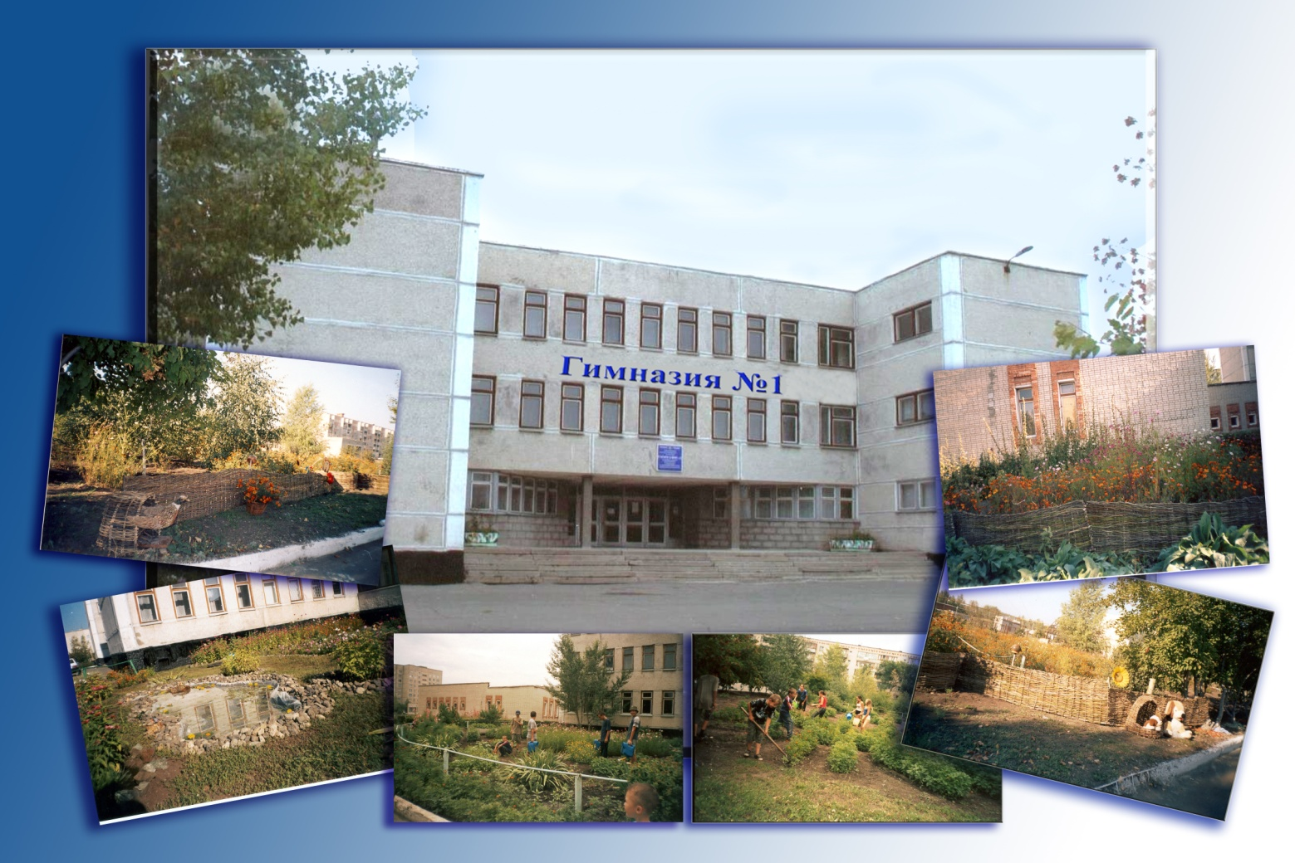

г. Кувандык - 2010

СОДЕРЖАНИЕ

№ | Название раздела программы | Страницы
 | Паспорт программы | 3-5
Раздел 1. Концепция развития образовательного учреждения
 | Модуль 1. Информационная справка  1.1. Краткая справка об истории становления гимназии……………………..  1.2. Организация функционирования гимназии………………………………  1.3. Материально – техническое состояние гимназии……………………….. | 6-9  9-10  10-12
 | Модуль 2. Аналитическое обоснование концепции развития  2.1. Краткая справка о реализации предыдущей программы развития……..  2.2. Характеристика социального окружения……………………………….  2.3. Маркетинговый анализ социального заказа…………………………..  2.4. Характеристика кадрового потенциала…………………………………...  2.5. Сохранение и укрепление физического и психического здоровья обучающихся…………………………………………..  2.6. Приоритеты качества образования со стороны реальных и потенциальных заказчиков …………………………………………………..…………………..  2.7. Конкурентные преимущества школы и противоречия  образовательного процесса………………………………………………..  2.8. Формулирование проблем. Обозначение пути их решения…………….. | 12-13  13-15  15-18  18-23  23-24  28-30  31  31-34
 | Модуль 3. Миссия, концептуальные цели и задачи развития  образовательного учреждения  3.1. Концептуальные идеи развития гимназии …………………………..  3.2. Миссия гимназии………………………………..  3.3. Формирование образа выпускника гимназии……………………….......  3.4. Цели и задачи программы развития гимназии. Ожидаемые результаты. | 34-40  40-43  43-45  45-49
Раздел 2. Образовательная программа
 | Модуль 4 Содержание образования, его научно-методическое  обеспечение  4.1. Образовательная система гимназии……………………………………  4.2. Учебный план гимназии на 2010-2011 учебный год………………  4.3. Дополнительное образование учащихся гимназии………………………  4.4. Механизм реализации образовательной программы……………………. | 50-51  52-62  62-65  65-69
Раздел 3. Программа деятельности по реализации
концептуальных целей и задач
 | Модуль 6. План конкретных действий по каждому направлению  программы развития…………………………………. | 70-78
 | Модуль 7. Источники и основные параметры финансирования…… | 79-82

Паспорт программы
Наименование  Программы | «Повышение качества образования через совершенствование организационной культуры гимназии»  МУНИЦИПАЛЬНОГО ОБЩЕОБРАЗОВАТЕЛЬНОГО УЧРЕЖДЕНИЯ «ГИМНАЗИЯ №1 ГОРОДА КУВАНДЫКА КУВАНДЫКСКОГО РАЙОНА ОРЕНБУРГСКОЙ ОБЛАСТИ»  (далее Программа)
Основная идея  инновационного развития образовательного  учреждения | Совершенствование организационной культуры гимназии, в основе которой лежит методология управления качеством, позволит повысить качество реализации образовательного процесса через уровень мастерства учителя и уровень образовательных достижений учащихся, качество условий реализации образовательного процесса и качество управления образовательным учреждением.
Цель  программы | Повышение качества гимназического образования на основе развития инновационной организационной культуры учреждения
Задачи  программы | - Совершенствование модели образовательной деятельности гимназии, предоставляющей качественные образовательные услуги социуму в соответствии с требованиями государственных стандартов образования и образовательными потребностями населения.  - Создание условий для перехода гимназии (на всех ступенях обучения) на новые федеральные государственные образовательные стандарты.  - Непрерывное образование личности на основе обеспечения преемственности и развития системы предшкольного, начального, предпрофильного и профильного обучения.  - Развитие инновационной организационной культуры гимназии на основе внедрения современных механизмов управления организацией.  - Совершенствование механизмов диагностики и мониторинга качества образовательной деятельности гимназии.  - Формирование духовно-нравственных основ развития и социализации личности гимназиста в поликультурной среде современного общества.  - Развитие системы выявления и поддержки одаренных детей и талантливой молодежи.  - Совершенствование государственно-общественной системы управления гимназией, обеспечивающей инвестиционную привлекательность деятельности учреждения.  - Приведение материально-технической и информационной базы в соответствии с современными требованиями.  - Совершенствование организации образовательного процесса в целях сохранения и укрепления здоровья обучающихся.
Приоритетные направления  Программы | - Обновление содержания гимназического образования.  - Совершенствование организационной культуры гимназии.  - Создание условий, обеспечивающих личностный рост всех субъектов образовательного процесса.  - Создание в рамках гимназии открытого информационного образовательного пространства.  - Внедрение Федеральных государственных образовательных стандартов нового поколения в начальной школе.
Прогнозируемые  результаты | - Достижение нового уровня качественного и доступного гимназического образования, обновление содержания и технологий обучения с учетом современных требований.  - Разработка инновационной модели управления качеством образования в гимназии.  - Создание условий для удовлетворения индивидуальных образовательных потребностей каждого гимназиста.  - Высокая рейтинговая оценка деятельности гимназии в системе образования города и района.  - Положительная динамика основных показателей, характеризующих здоровье учащихся в результате внедрения здоровьесберегающих технологий.  - Рост доли внебюджетного финансирования гимназии из различных источников, что является показателем роста уровня профессионализма работы педагогического коллектива гимназии и повышения ее инвестиционной привлекательности.
Сроки  реализации | сентябрь 2010 года - август 2015 года
Этапы  реализации программы | 1. Подготовительный этап (сентябрь 2010 - май 2011г.)  Цель: диагностическая, информационная и организационная  деятельность по изменению организационной культуры гимназии.  2. Переходный этап (июнь 2011 – август 2012 г.)  Цель: проектно-разработческая деятельность по созданию и внедрению системы управления качеством образования в гимназии.  3. Основной этап (сентябрь 2012 – август 2014г.)  Цель: апробация и совершенствование системы управления качеством, коррекция, отработка механизмов функционирования системы, мониторинг качества гимназического образования.  4. Аналитико – обобщающий этап (сентябрь 2014 - август 2015)  Цель: анализ действующей модели, обработка результатов мониторинга и определение перспектив дальнейшего развития гимназии.
Нормативно-правовые  основания для  разработки  программы развития | - Закон РФ «Об образовании»  - Национальная доктрина образования в Российской Федерации на период до 2025 года, утвержденная постановлением Правительства Российской Федерации  - Федеральная программа развития образования на 2006- 2010 гг. (утвержденная Федеральным законом от 10 апреля 2000 года № 51-ФЗ "Об утверждении Федеральной программы развития образования")  - Концепция модернизации российского образования на период до 2010 года, утвержденная распоряжением Правительства Российской Федерации от 29 декабря 2001 года № 1756-р  - Основные направления деятельности Правительства Российской Федерации на период до 2012 года (утверждены распоряжением Правительства РФ от 17.11.2008 № 1663-р).  - Государственная программа «Образование и развитие инновационной экономики: внедрение современной модели образования в 2009-2012 годы», одобренная на заседании Правительства Российской Федерации (2008г.)  - Стратегия развития информационного общества в Российской Федерации от 7 февраля 2008 г. № Пр-212  - Концепция государственного общего образования  - Концепция профильного обучения на старшей ступени общего  образования, утвержденная приказом МОРФ от 18.07. 2002 г. № 2873  - Национальная образовательная инициатива «НАША НОВАЯ ШКОЛА»  - Федеральная целевая программа развития образования на 2011-2015 гг.  - Областная целевая программа «Образование Оренбуржья на 2007-2010 годы»  - Закон Оренбургской области от 18 октября 2006 года №717/144-IV-ОЗ «Об образовании в Оренбургской области»  - Устав муниципального общеобразовательного учреждения «Гимназия №1 города Кувандыка Кувандыкского района Оренбургской области»
Научно-методические основы  разработки Программы | - Программно-целевой комплексный подход к проектированию и развитию образовательных систем:  - методология ценностного подхода;  - социокультурный и компетентностный подходы;  - ключевые идеи антропологического,  личностного и системно- деятельностного подходов.
Перечень подпрограмм  гимназии | «Управление внедрением ФГОС в начальной школе»  «Управление созданием открытой информационной среды гимназии»  «Управление развитием исследовательской культуры учителя»  «Конкурентоспособная личность – будущее России!» | «Кадры» «Взаимодействие» «Патриотическое воспитание»  «Здоровье» «Одарённые дети»  «Школа пешеходных наук»
Разработ-  чики программы | Директор гимназии: – Новокрещенова О.В., заслуженный учитель РФ, руководитель высшей квалификационной категории, менеджер образования;  Заместители директора гимназии по  -инновационной деятельности / ИД / – Кожухова М.Ю., руководитель высшей квалификационной категории, кандидат педагогических наук  -УВР /II и III ступень/– Попова С.М., руководитель первой квалификационной категории;  -УВР /I ступень/– Оленко Т.М., руководитель первой квалификационной категории;  -НМР- Шиповская С.В., руководитель первой квалификационной категории;  -ВР– Лучевникова Т.А., руководитель первой квалификационной категории, менеджер образования;  -по информатизации- Сагалаева Г.И., руководитель первой квалификационной категории;  -ГПВ – Аликбаев Р.Б., руководитель высшей квалификационной категории, менеджер образования.  -творческая группа педагогов, представители Совета гимназии, Совета старшеклассников, Родительского комитета.  Научные руководители: Кузнецов В.В., доктор педагогических наук, профессор ОГУ  Миляева С.Ю., кандидат философских наук, директор ОМЦ Западного окружного управления  образования Департамента образования г. Москвы
Миссия  программы | Настоящая программа  - определяет концепцию развития гимназии и основные направления  деятельности по её реализации;  - определяет стратегические и тактические цели и задачи развития  гимназии на данный период;  - определяет миссию и основные направления политики гимназии в связи с имеющимся социальным заказом и прогнозом его изменений;  - является руководством к действию для педагогического коллектива
Исполнители основных  мероприятий программы | Администрация и педагогический коллектив гимназии  Учащиеся и родительская общественность гимназии  Представители органов государственно – общественного управления
Объемы  и источники финансирования | Бюджетное финансирование ( 95 %)  Внебюджетное финансирование ( 5 %)  Платные дополнительные услуги ( 30 % внебюджетных поступлений)
Контактная  информация | 462244, Оренбургская область, г.Кувандык, ул Маршала Жукова., 19А  Контактные телефоны: (35361) 2-18-60, 2-18-63;  электронный адрес gimnaz_kuw@mail.ru сайт: gimnaz.org.ru

